Творческая лаборатория "Арт-клуб" –
неотъемлемая часть культурно-просветительской деятельности Детской школы искусств "Центр"

Романова Марина Николаевна,
педагог-организатор
ДШИ "Центр", г. Москва
Мастер-классы по изобразительному и декоративно-прикладному творчеству - это новое направление культурно-просветительской деятельности Детской школы искусств "Центр". В творческой лаборатории "Арт-клуб" любой желающий, независимо от возраста и уровня подготовки, может получить бесценный опыт по изготовлению красивых и полезных вещей для украшения своего дома, приятных и неожиданных подарков к праздникам и юбилеям для своих близких. Гончарные изделия, картины в технике рисования акварелью, пастелью, гуашью, эбру, работы, выполненные в технике валяния из шерсти, декоративные украшения и множество других милых и интересных вещей делают участники мастер-классов в "Арт-клубе".
Занятия проводят опытные преподаватели. Мы обеспечиваем всеми необходимыми материалами и оборудованием, так что участникам мастер-классов остается лишь получать удовольствие от процесса творчества.
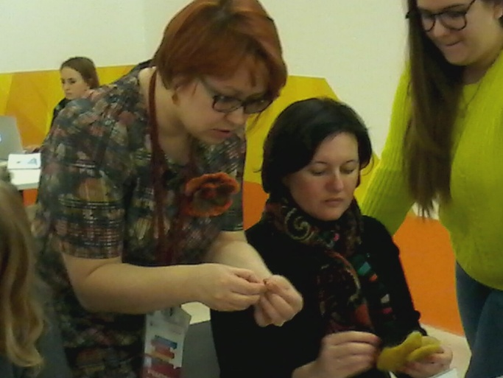
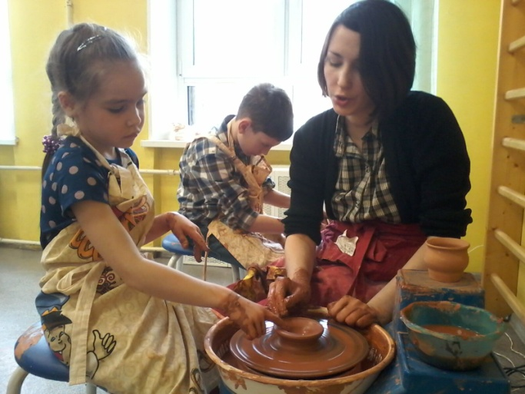

Мастер-класс - это достаточно сложный процесс с определенными требованиями к его организации и проведению. Это форма занятия практической направленности по специально подобранной теме, проводимое с целью приобретения, углубления и расширения определенных знаний и умений, одна из эффективных форм распространения собственного педагогического опыта. Такое занятие отличается от других форм тем, что в процессе его проведения происходит творческое осмысление предлагаемого материала, творческий поиск как со стороны участников мастер-класса, так и со стороны преподавателя.
Преподаватель, ведущий мастер-класс, становится в позицию мастера. В этом ключе он - исследователь, умеющий анализировать инновационные педагогические технологии, отбирать содержание, которое будет интересно широкой аудитории, применять его на практике, уметь прогнозировать итоги своей деятельности, разрабатывать методические рекомендации.
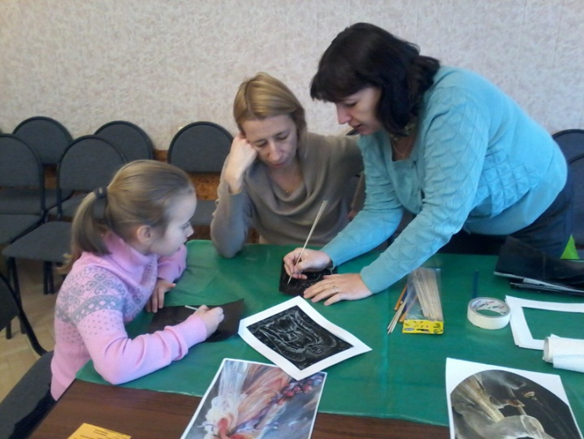
Важное место занимает демонстрация оригинального материала, технологии, либо метода, которые должны вызывать интерес и собственные творческие идеи у всех участников занятия.
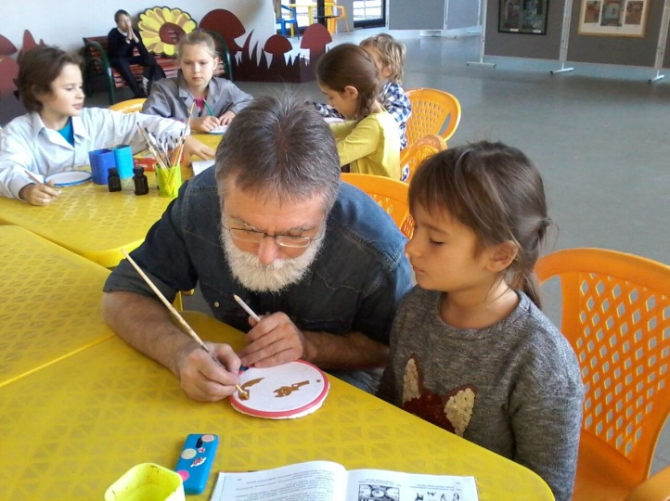
По степени взаимодействия с участниками мастер-класс относится к активной форме распространения педагогического опыта (вопросы мастеру задаются по ходу всего действия, в отличие от открытого занятия, где вопросы участники могут задать только после окончания).
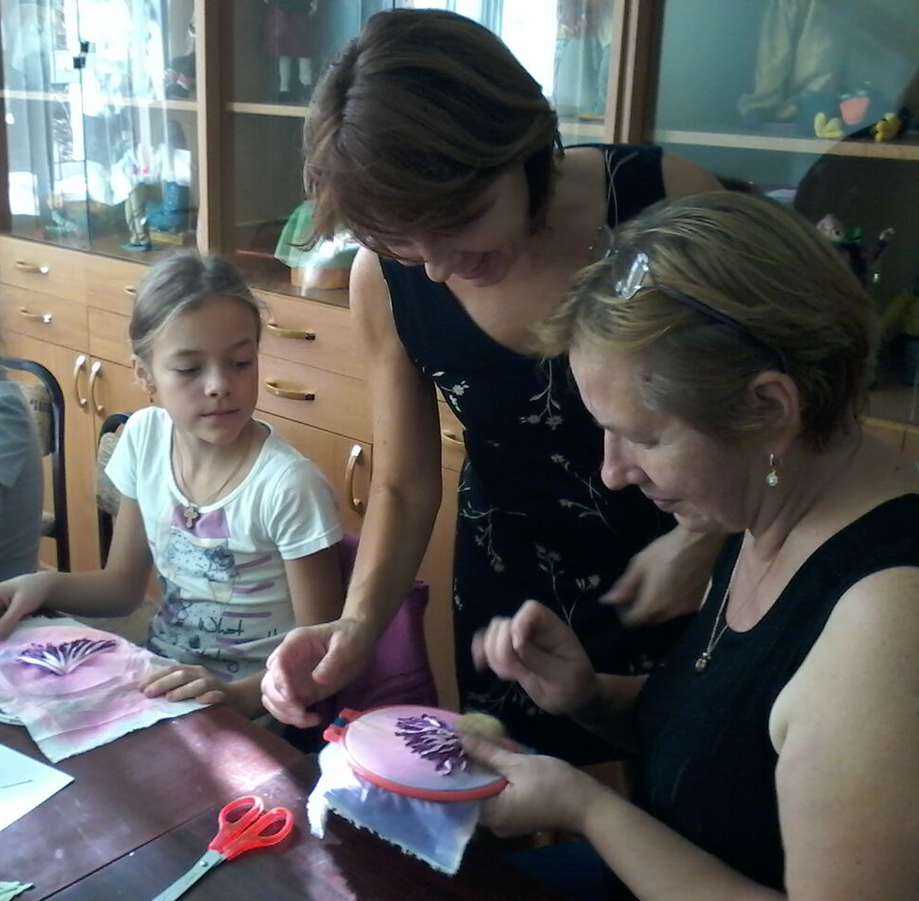
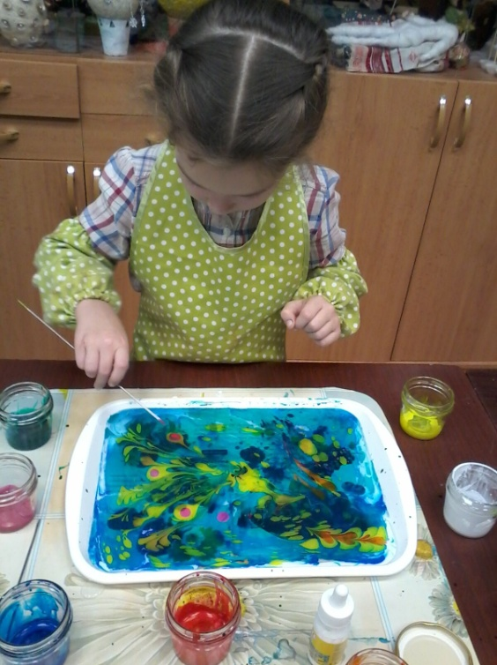
Форма проведения мастер-класса зависит от целевой аудитории и конкретных поставленных целей и задач. Цель наших мастер-классов в "Арт-клубе" - популяризация ручного труда, создание ситуации успеха для стимулирования самостоятельного освоения того или иного вида творчества. Наша целевая аудитория – это дети и взрослое население социума.
Задачи Творческой лаборатории "Арт-клуб":
- передача способов деятельности, будь то прием, метод, методика или технология;
- передача продуктивных способов работы;
- знакомство с новой техникой изобразительного и декоративно-прикладного творчества с возможностью попробовать свои силы при изготовлении изделия в данной технике;
- распространение технологических разработок в различных направлениях изобразительного и декоративно-прикладного творчества.
Особенностью мастер-классов является тщательная подготовка: от теоретического обоснования выбранной темы до материалов для практического воплощения.
Подготовка мастер-классов включает следующие этапы:
1. Выбор техники, определение цели и задач мастер-класса.
2. Формулировка темы и определение содержания мастер-класса.
3. Разработка плана мастер-класса, определение последовательности действий и предполагаемых временных рамок их осуществления.
Мастер-класс в Детской школе искусств обычно включает в себя следующие части:
1. Вступление. На этом этапе преподаватель приветствует участников, при необходимости представляется сам, объявляет тему, знакомит слушателей с темой предстоящего занятия, его целью и задачами, кратко освещает его содержание. Участники на этом этапе включаются в процесс, проявляют активность.
2. Теоретическая часть мастер-класса для преподавателей включает в себя технологическую и методическую части.
Технологическая часть:
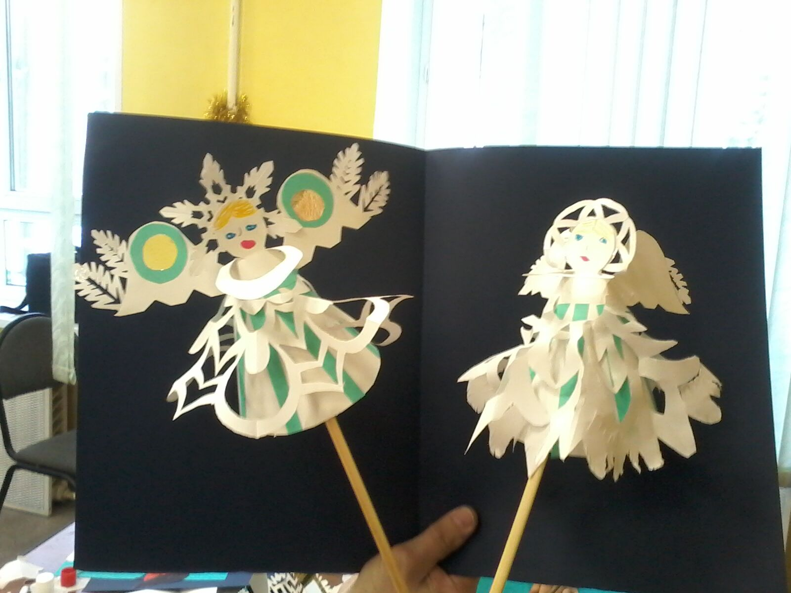
- Демонстрация изделий либо элементов изделий изготовленных по технологии, представляемой автором. Может подаваться в виде слайд-шоу или мини-выставки изделий автора и его учеников. Демонстрация фотографий, слайдов или изделий сопровождается соответствующими комментариями (например: различные виды дизайнерских изделий, выполненных с применением освещаемых в мастер-классе технологических приемов).
- Ознакомление аудитории с оборудованием, инструментами и материалами, необходимыми для изготовления данного изделия: подготовка материала, необходимые требования к его качеству, виды применяемого инструмента и оборудования, его правильное использование, техника безопасности при работе с ним.
- Пошаговая демонстрация одного или нескольких технологических приемов изготовления изделия или его элементов. Автор мастер-класса показывает слушателям технологический прием на заготовке или представляет компьютерную презентацию в виде серии фотографий, наглядно демонстрирующих все этапы выполнения изделия.
Методическая часть включает методические аспекты и особенности работы с аудиторией.
3. Практическая часть. Участники мастер-класса под руководством преподавателя из заранее подготовленных им материалов (заготовок) выполняют практическое задание, основанное на технологических приемах, продемонстрированных в теоретической части мастер-класса.
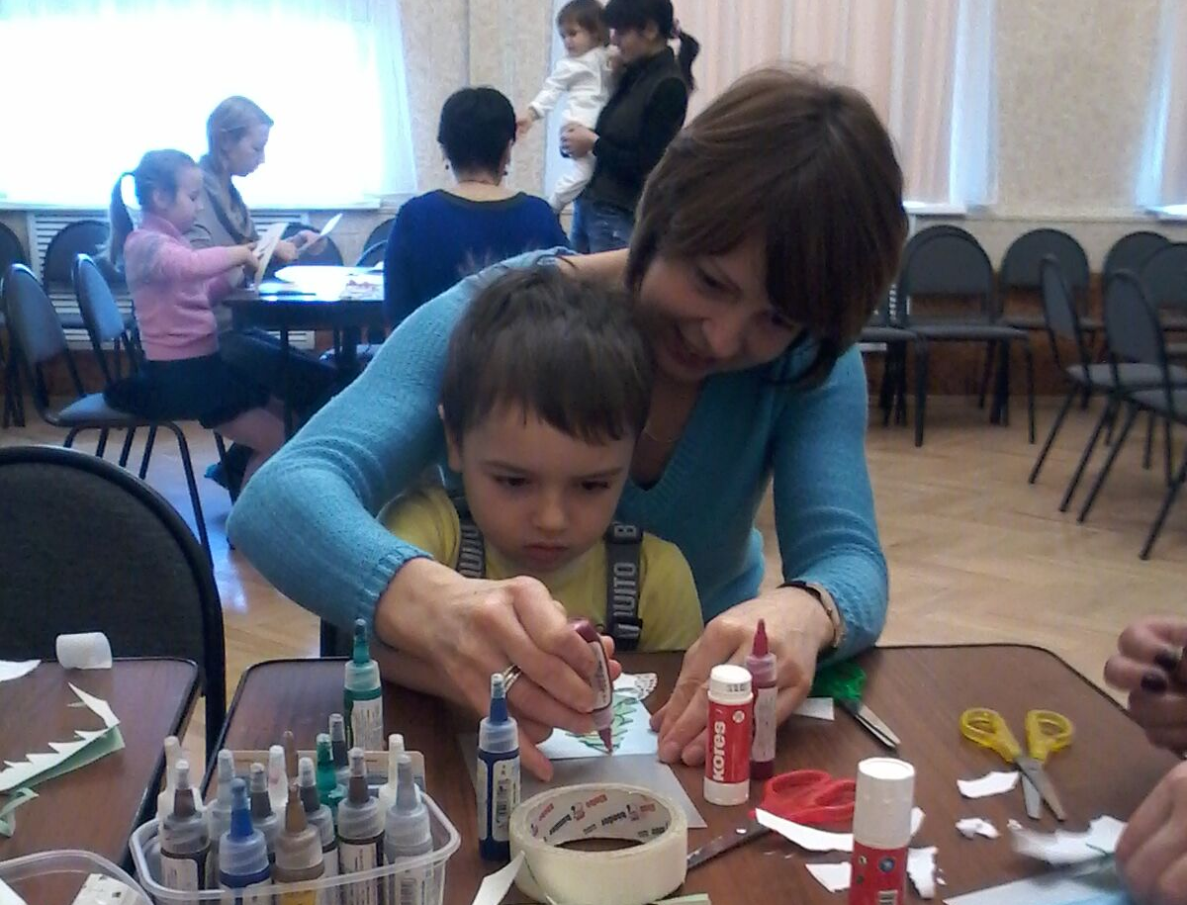
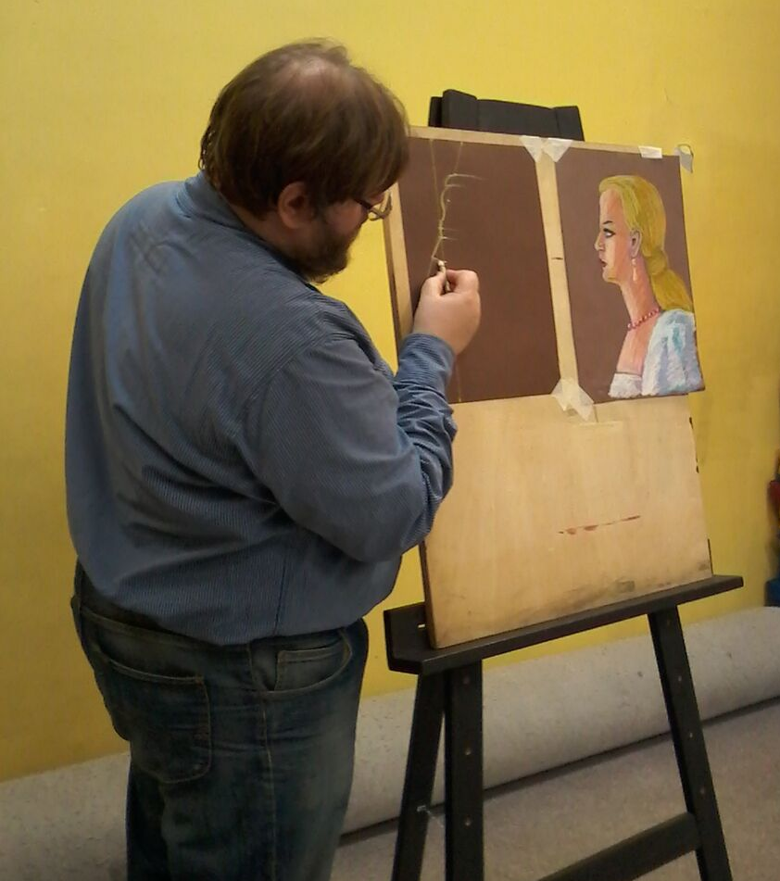
Итогом выполнения практической части становится готовое изделие. При подготовке мастер-класса необходимо учесть сложность предлагаемого практического задания (это особенно важно, если мастер-класс ориентирован на новичков) и возможность его выполнения за определенное (непродолжительное!) время, поэтому изделие должно быть простым (например: цветок, салфетка, открытка, саше, украшение, и т.д).
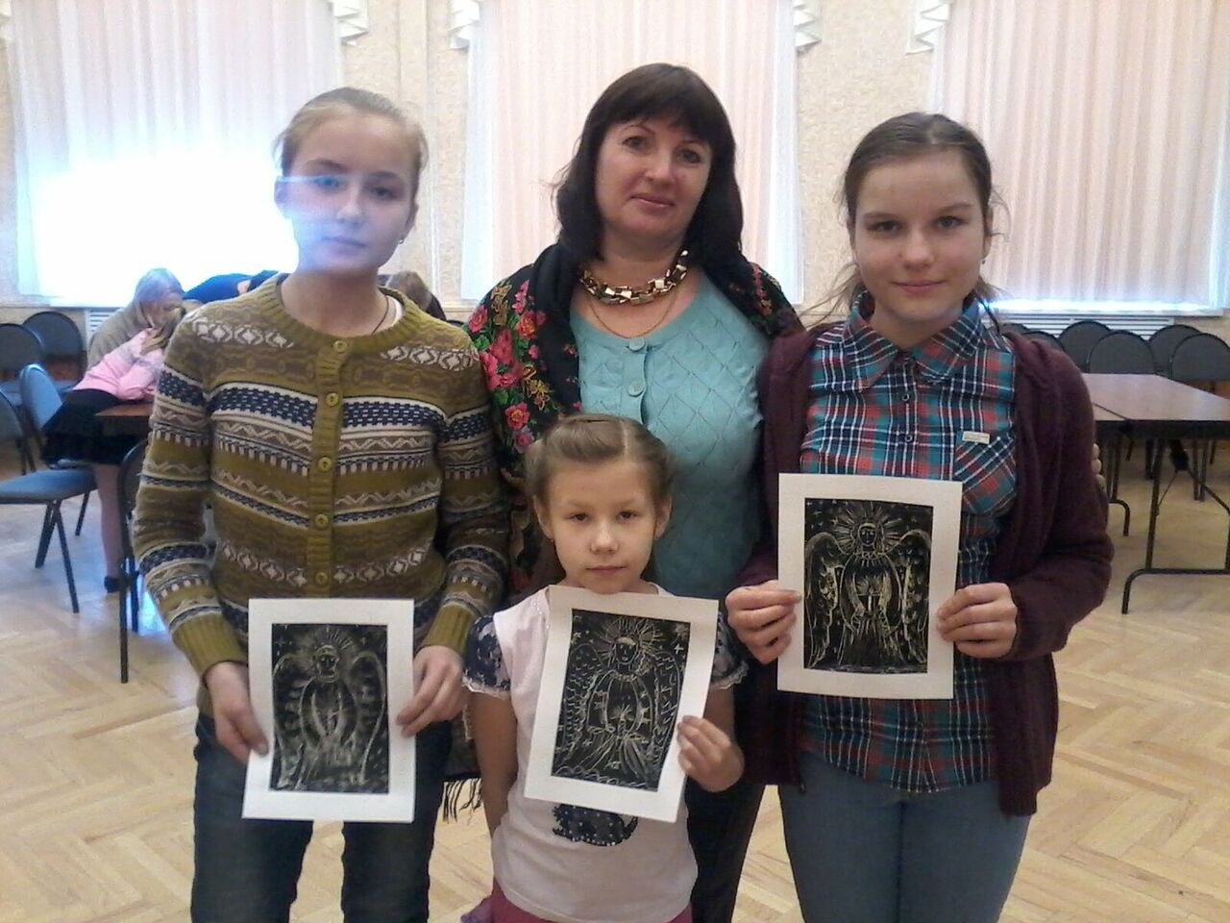
4. Кульминация творческого процесса. После завершения практической работы участниками мастер-класса, все работы фотографируют и делают мини выставку, в процессе выставки участники коллективно обсуждают свои работы и задают вопросы преподавателю, проводящему мастер-класс.
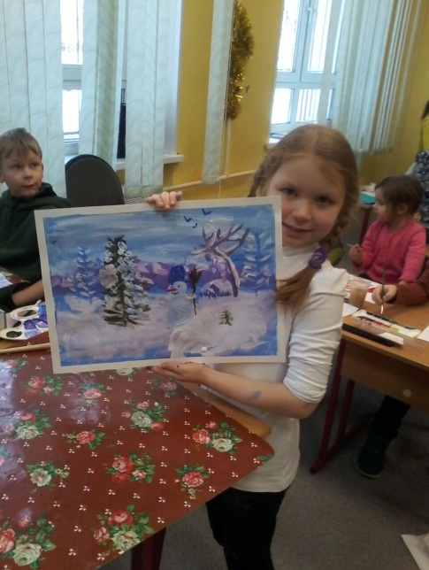

5. Обсуждение мастер-класса. Преподаватель, учитывая пожелания своей аудитории, рекомендует литературу, интернет-сайты для получения дополнительной информации по данному вопросу, информирует, где можно приобрести материалы и инструменты, какие выставки стоит посетить (в том числе вместе с детьми).
6. Рефлексия. Мобилизация участников на самооценку. Предложить участникам оценить работоспособность, психологическое состояние, результативность работы. Использование приѐма "Дерево настроения", "Смайлик", "Светофор" и др.
7. Подведение итогов. Итоги мастер-класса. Преподаватель благодарит участников за сотрудничество. Участники заполняют анкету обратной связи.
При подготовке и проведении мастер-класса преподавателю важно также правильно определить собственную позицию. Преподаватель работает вместе со всеми, он равен участнику мастер-класса в процессе творчества. При этом он – главный консультант и советник, помогающий организовать работу, увидеть прогресс в освоении способов деятельности. Проводя мастер-класс, преподаватель никогда не стремится просто передать знания. Он старается задействовать участников в процесс, раскрыть их потенциальные возможности, разбудить воображение, устранить то, что им мешает в саморазвитии.
Все это невозможно без создания атмосферы доброжелательности и открытого общения. Преподаватель исключает официальное оценивание работы участников мастер-класса, но через социализацию, афиширование работ дает возможность для самооценки.
Преподаватели отделения визуальных искусств нашей Школы выработали следующие критерии качества подготовки и проведения мастер-класса:
- Актуальность. Культура презентации идеи, ее популярность, соответствие современным тенденциям.
- Инновационность. Ярко выраженная индивидуальность и оригинальность решения. Возможность выхода за рамки стандарта.
- Мотивированность. Включение каждого участника в активную творческую деятельность.
- Оптимальность. Достаточность используемых средств на занятии, их сочетание, связь с целью и результатом.
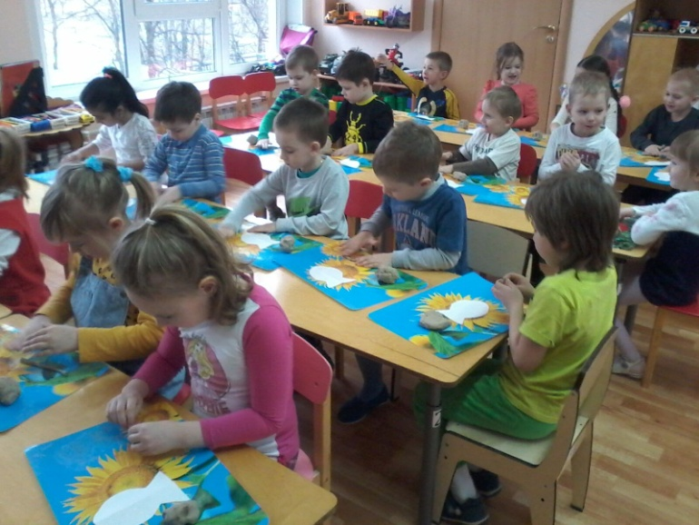
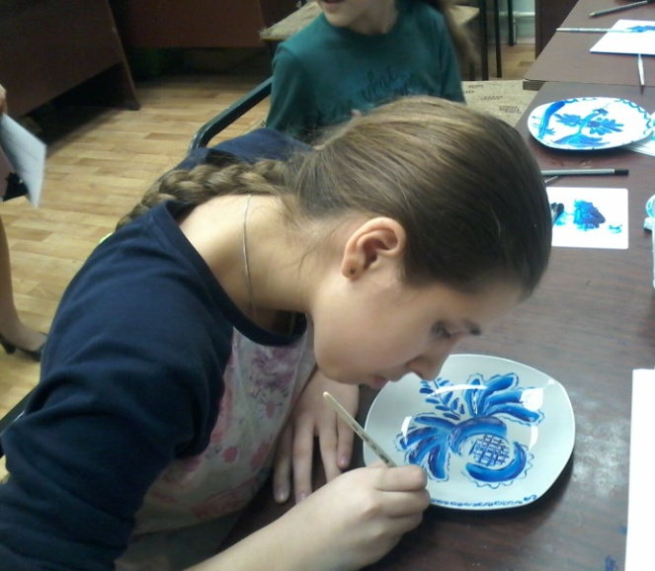
- Результативность. Ощутимый эффект для каждого участника. Умение адекватно проанализировать результаты своей деятельности.
- Технологичность. Четкий алгоритм занятия, чувство времени, наличие оригинальных приемов, поиска и рефлексии.
- Харизматичная подача. Способность к импровизации, готовность к распространению и популяризации своего опыта, нестандартность мышления.
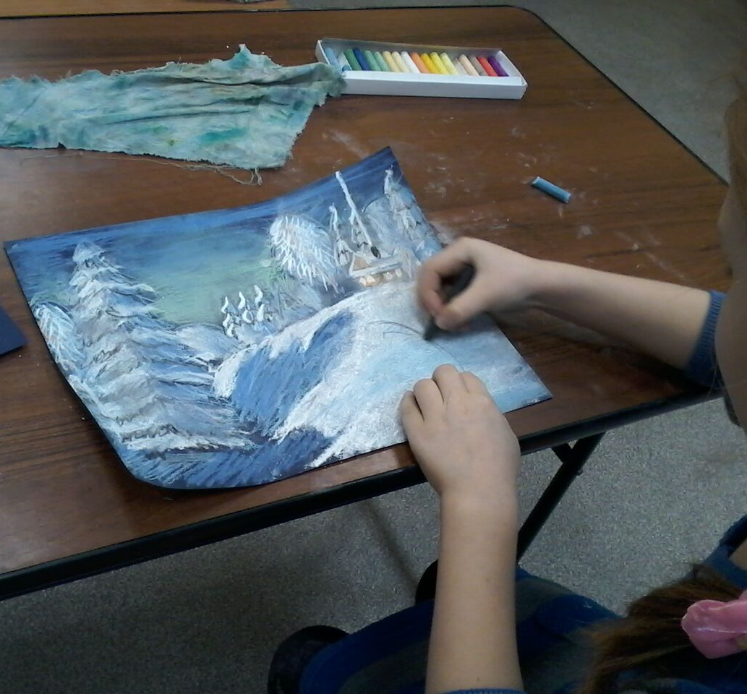
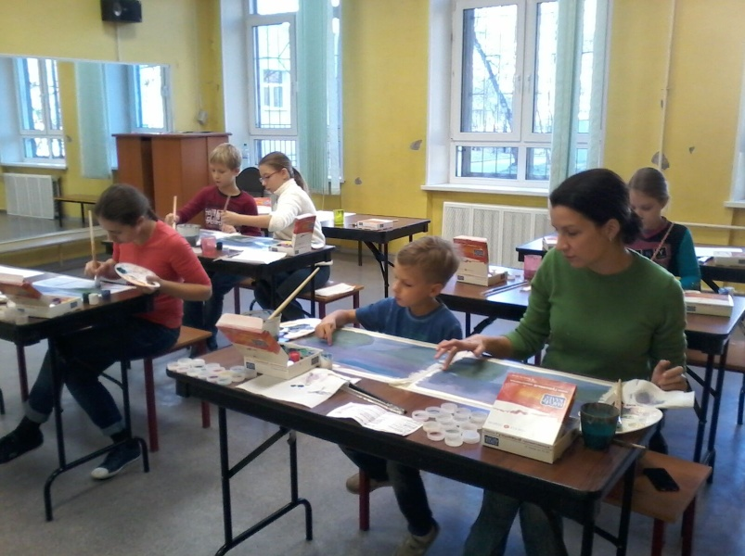
Немаловажно также отметить, что мастер-класс является разовой формой работы, которая объединяет небольшие группы участников, и носит, как правило, платный характер. Продолжительность мастер-класса может быть от 2 до 4 часов. Количество участников может колебаться от 10 до 15 человек. Состав участников занятия также может быть разнообразным. Это и взрослые, и дети, и коллеги-педагоги.
Направленность мастер-классов в творческой лаборатории разнообразная: арт-терапия, hand made, секреты мастерства и др. В зависимости от нее, ставятся разные цели занятий. Например, на занятиях по мастерству происходит овладение каким-либо приемом или техникой, получение конкретных навыков. Арт-терапия не подразумевает непременное овладение мастерством, это, прежде всего, радость творчества, раскрытие своего потенциала, устранение зажимов и психологических барьеров. А Hand made - это изготовление вещей руками участниками мастер-класса, в которые вложены их фантазия, душевные и физические силы.
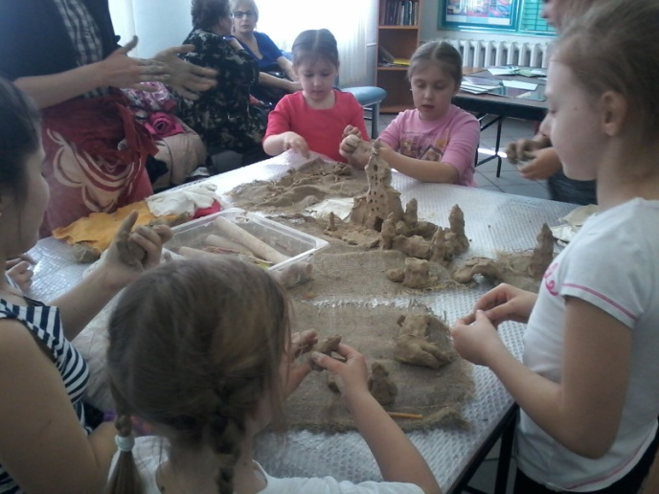
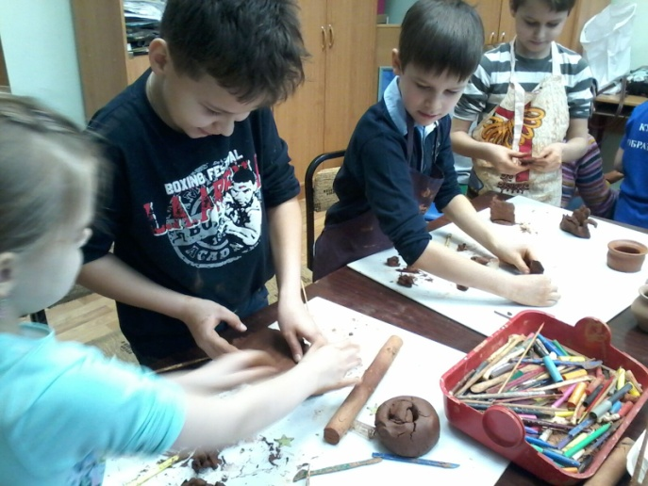
Тематика таких мастер-классов полностью зависит от преподавателя, его возможностей. Важно помнить, что на мастер-класс могут прийти и взрослые, и дети. И всем участникам должно быть в равной мере интересно, все должны получить возможность участвовать в творческом процессе, получить удовлетворение от достигнутого результата.
Использованная литература:
- Долинина Е., Рахмани Р., Мамаева И. и др. Творческая школа "Мастер-класс". – Учитель, 2003, № 5.
- Машуков А.В. Организация и проведение мастер - классов. Методические рекомендации. – Челябинск, 2007.
- Пахомова Е.М. Изучение и обобщение педагогического опыта. -Методист, 2005, № 2.
- Положение о "мастер-классе" как форме профессионального обучения учителей. - Практика административной работы в школе, 2004, № 5.
- Русских Г.А. Педагогическая мастерская как средство подготовки учителя к проектированию адаптивной образовательной среды ученика. - Методист. – 2004, № 2.
- Селевко Г.К. Альтернативные педагогические технологии. – М.: НИИ школьных технологий, 2005.
- Селевко Г.К. Педагогические технологии на основе дидактического и методического усовершенствования УВП. – М.: НИИ школьных технологий, 2005.
- Хуртова Т.В. Формы профессионального обучения педагогов: мастер - классы. - Волгоград: Учитель, 2008.

